**ФОТОМАТЕРИАЛЫ**

**по реализации Муниципальной программы «Формирование современной городской среды муниципального образования «Коневский сельсовет»**

**на 2018-2022 годы» за 2018 год по дворовой территории многоквартирных домов № 4,6 по ул. Победы**

**Фото территории до начала реализации проекта**

**д.№4 по ул. Победы 30.11.2017 15:00**

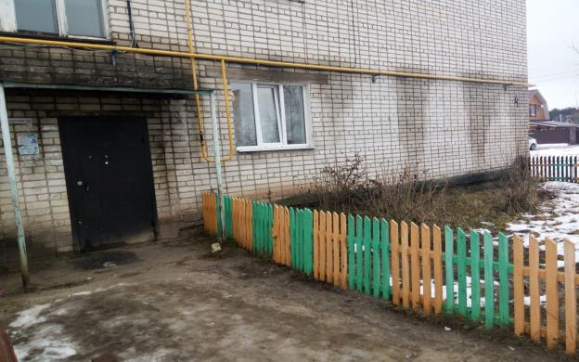

**Фото территории до начала реализации проекта**

**д.№4 по ул. Победы 30.11.2017 15:00**

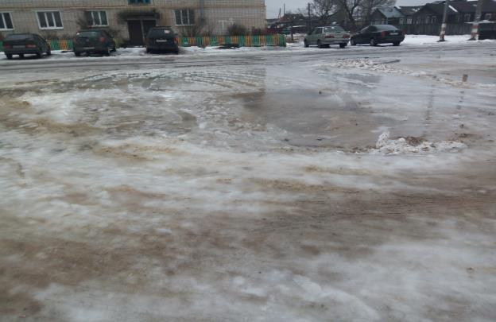

**Фото территории до начала реализации проекта**

**д.№4 по ул. Победы 30.11.2017 15:00**

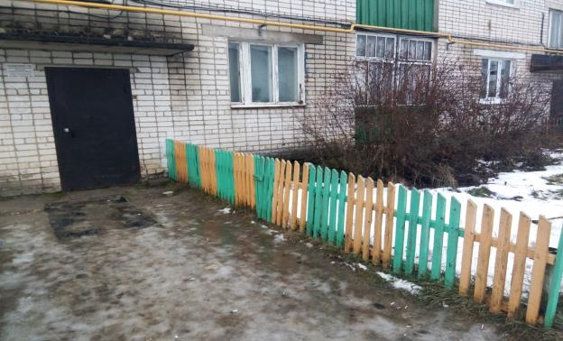

**Фото территории до начала реализации проекта**

**д.№6 по ул. Победы 30.11.2017 15:00**

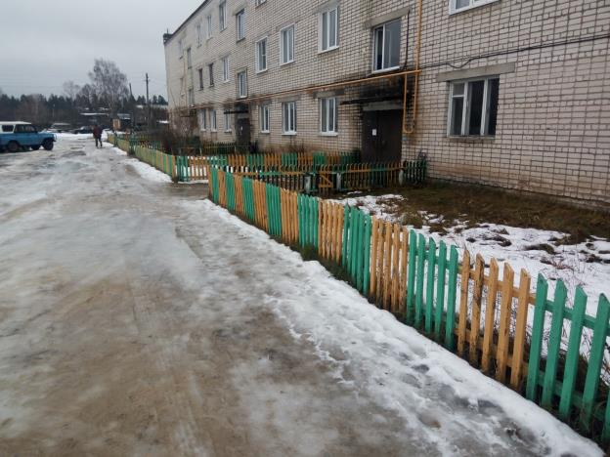

**Фото территории до начала реализации проекта**

**д.№6 по ул. Победы 30.11.2017 15:05**

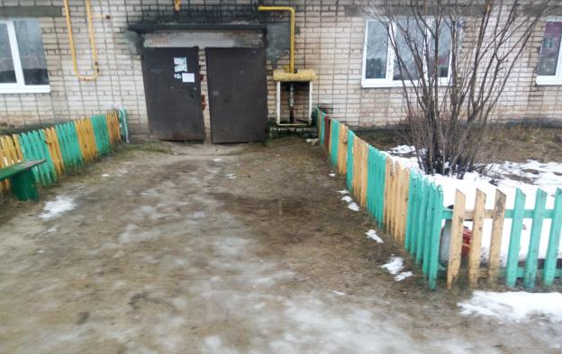

**Фото территории до начала реализации проекта**

**д.№6 по ул. Победы 30.11.2017 15:05**

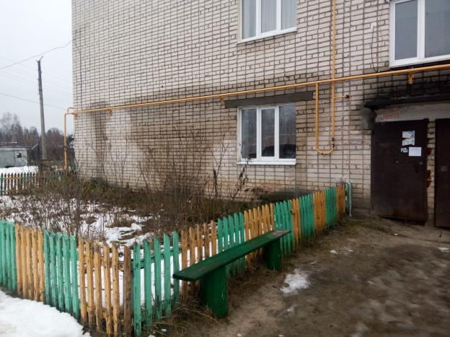

**Фото в процессе проведения работ**

**д.№4 по ул. Победы 04.07.2018 10:30**

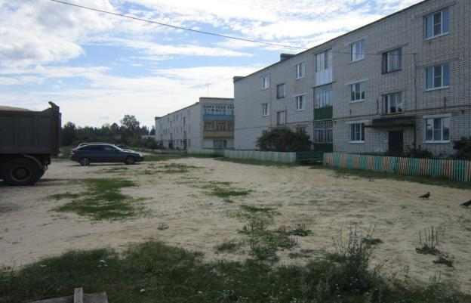

**Фото в процессе проведения работ**

**д.№4 по ул. Победы 04.07.2018 10:30**

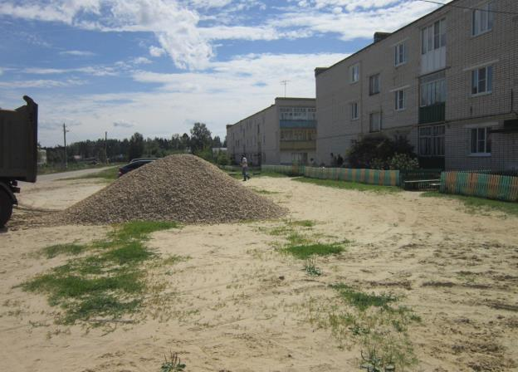

**Фото в процессе проведения работ**

**д.№6 по ул. Победы 04.07.2018 11:30**

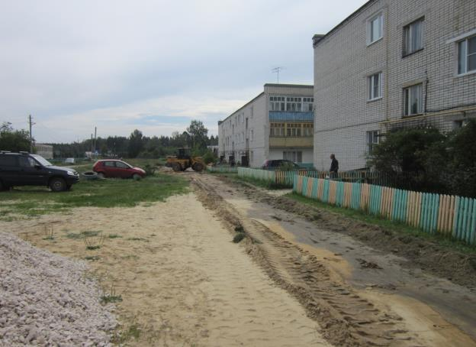

**Фото в процессе проведения работ**

**д.№4 по ул. Победы 04.07.2018 10:30**

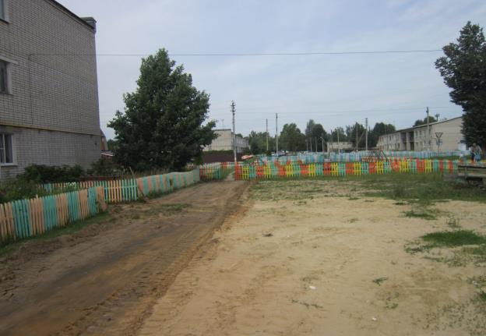

**Фото в процессе проведения работ**

**д.№4 по ул. Победы 04.07.2018 10:30**

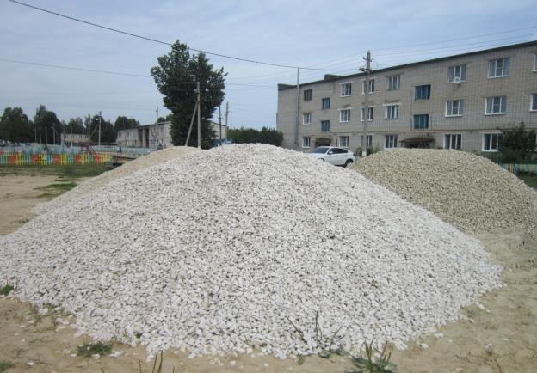

**Фото в процессе проведения работ**

**напротив д.№4 по ул. Победы 04.07.2018 10:30**

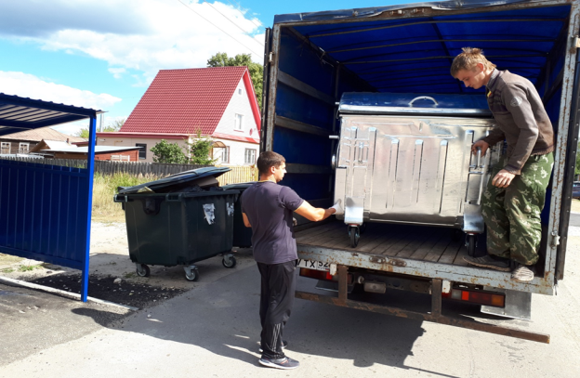

**Фото после реализации проекта**

**Напротив д.№ 4 по ул. Победы 14.08.2018 14:00**

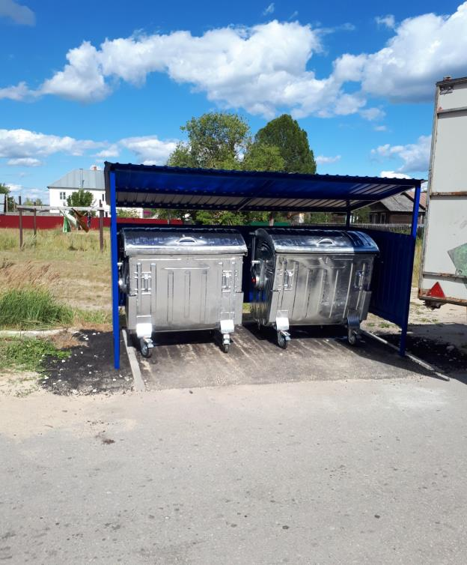

**Фото после реализации проекта**

**у д.№ 4 по ул. Победы 14.08.2018 14:00**

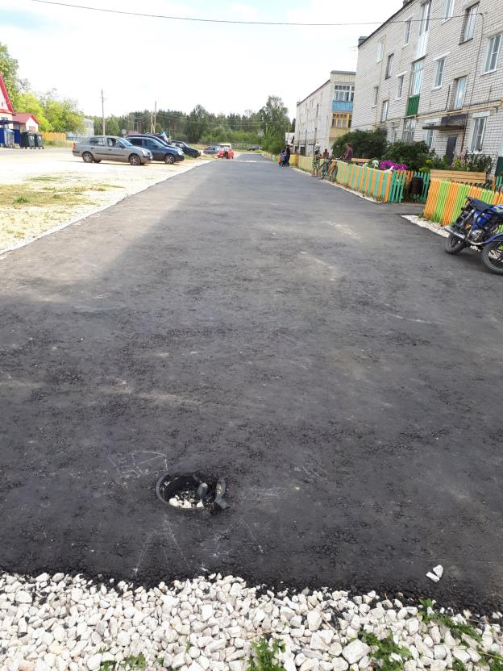

**Фото после реализации проекта**

**у д.№ 4 по ул. Победы 14.08.2018 14:00**

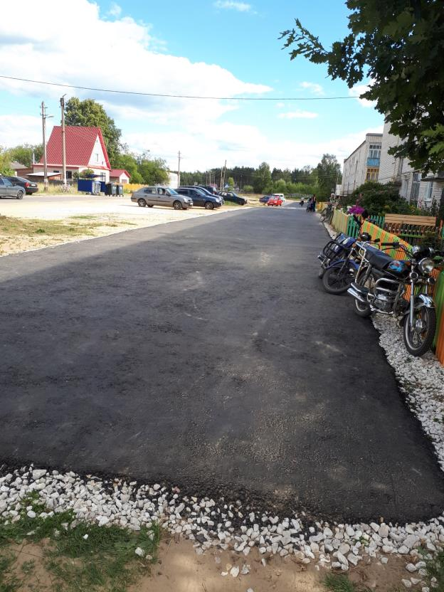

**Фото после реализации проекта**

**между д.№ 4, 6 по ул. Победы 14.08.2018 14:10**

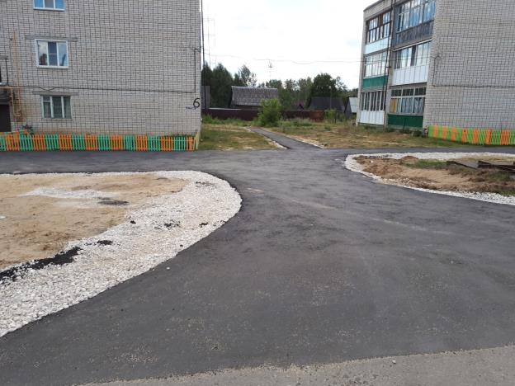

**Фото после реализации проекта**

**у д.№ 4 по ул. Победы 14.08.2018 14:10**

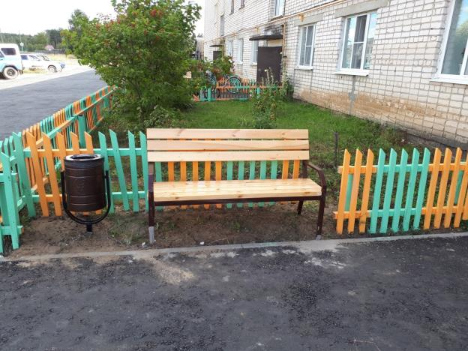

**Фото после реализации проекта**

**у д.№ 6 по ул. Победы 14.08.2018 14:15**

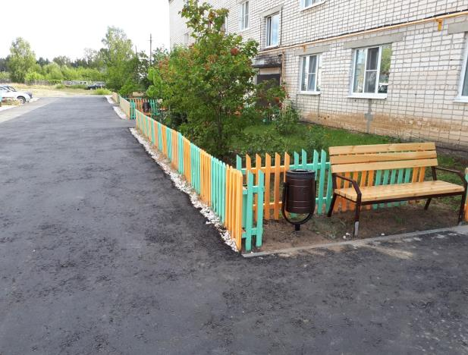

**Фото после реализации проекта**

**у д.№ 6 по ул. Победы 14.08.2018 14:15**

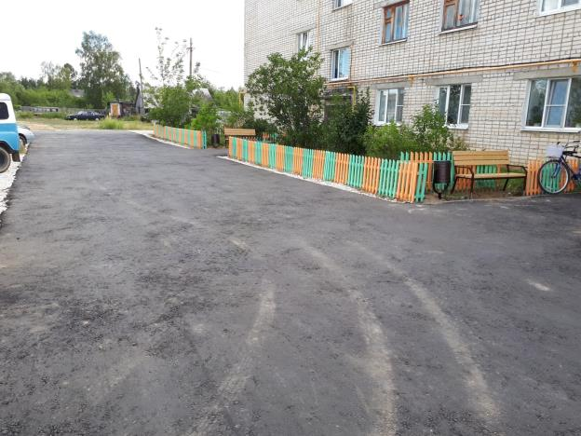

**Фото после реализации проекта**

**у д.№ 6 по ул. Победы 14.08.2018 14:15**

